徳島地方気象台「緊急地震速報についてのお知らせ」――――――――――
「緊急地震速報」をご存知ですか！

地震がおそれられる理由のひとつに、強い揺れが突然おそってくることがあげられます。例え数秒程度のわずかな時間であっても、大きく揺れる前に、そのことを知ることができれば、自分の命を守ることができるでしょう。これを可能にするのが、「緊急地震速報」という新しい情報です。
この情報は、テレビやラジオによる放送等で、広く国民の皆様に提供します。緊急地震速報を有効に活用して、自分や家族の命を守るためには、情報を受けたときにどのように行動すれば良いかという「緊急地震速報の利用の心得」を理解していただくことが重要です。

緊急地震速報の利用の心得
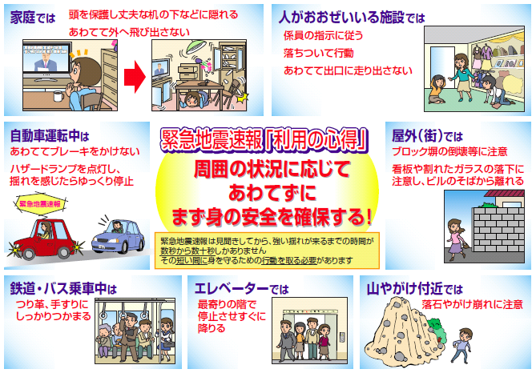
対応の基本は『周囲の状況に応じて、あわてずに、まず身の安全を確保する』ことが大切です。

「緊急地震速報」は、大きな揺れが迫っていることをお知らせする情報です。しかし、この情報は提供から大きな揺れが来るまでの時間が長い場合でも数十秒程度であり、震源に近いところでは情報の提供が大きな揺れに間に合わない場合があるなど、技術的な限界もあります。

＜お問合せ＞ 徳島地方気象台防災業務課（電話０８８-６２６-０６７６）
＜徳島地方気象台ホームページ＞ http://www.osaka-jma.go.jp/tokushima/

